新 书 推 荐
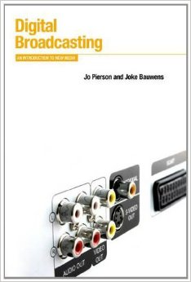
中文书名：《数字广播：新兴媒体简介》（博格新媒体系列）
英文书名：Digital Broadcasting: An Introduction to New Media (Berg New Media Series)
作 者：Jo Pierson and Joke Bauwens
出 版 社：Bloomsbury Academic
代理公司：ANA
页 数：192页
出版时间：2015年2月
代理地区：中国大陆、台湾
审读资料：电子稿
类 型：学术/社会科学

主旨
向学生们介绍社会、政治、经济和文化环境以及数字广播的影响。

主要特点和亮点
- 提供了国际范围的案例研究：美国的、英国的、欧洲的和亚非的。
- 关于在数字广播领域的重大变化，目前还没有其他教材提供给我们一套整体的国际化的理解方式。

内容简介：

《数字广播》（Digital Broadcasting）向学生们介绍了传统的“广播”概念是如何演化的，以及由于数字化的深远影响而如何被重新解释的，同时还演示了对其他新媒体的启示。本书还在法规与政策、工业与经济、作品和内容以及消费和使用等层面上观察了当今电视产业和广播产业的发展。

作者简介：

乔·皮尔森（Jo Pierson）是比利时布鲁塞尔自由大学系统管理接口工具高级研究员。他在布鲁塞尔自由大学文哲学院通讯研究系讲授学士和硕士课程，课题关于信息社会的社会经济问题和定性研究方法。他拥有社会科学——传媒专业博士学位（布鲁塞尔自由大学）。

乔克·鲍文斯（Joke Bauwens）是比利时布鲁塞尔自由大学系统管理接口工具副教授。她拥有传媒研究博士学位。她是一位媒体社会学家，在布鲁塞尔自由大学媒体研究系讲课。他的研究兴趣和专长包括年轻人（青少年和儿童）的媒体实习、数字和虚拟环境的社会和文化实践、广播领域的转换过度。

谢谢您的阅读！
请将回馈信息发至：俞晓宁（Winnie Yu）
安德鲁﹒纳伯格联合国际有限公司北京代表处
北京市海淀区中关村大街甲59号中国人民大学文化大厦1705室, 邮编：100872
电话：010-88810959
传真：010-82504200
Email: winnie@nurnberg.com.cn
网址：www.nurnberg.com.cn
微博：http://weibo.com/nurnberg
豆瓣小站：http://site.douban.com/110577/

